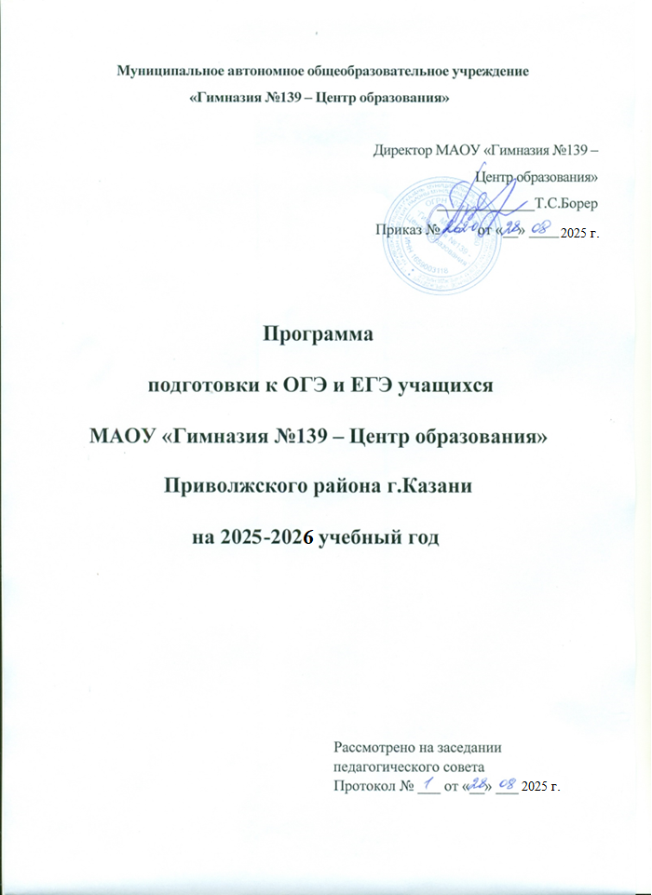
ПОЯСНИТЕЛЬНАЯ ЗАПИСКА
Единый государственный экзамен объединил в себе статус как выпускного, так и вступительного экзамена. Его результаты влияют на форму получения дальнейшего образования выпускниками. Качественная подготовка выпускников к экзаменационным испытаниям предусматривает проведение не отдельных мероприятий, а целого комплекса последовательных и взаимосвязанных направлений работы, объединённых в образовательную программу.

Цели программы:
1.Создание оптимальных условий для качественной подготовки учащихся 9-х и 11-х классов к участию в ГИА.
2. Создание и развитие организационно-методической системы подготовки учащихся 5–11 классов гимназии к итоговой аттестации в форме единого государственного экзамена

Участники реализации программы:
- заместитель директора по учебно-воспитательной работе;
- психолог;
- учителя информатики,
- учителя-предметники 9-11 классов;
- классные руководители 9-11 классов;
- родители учащихся 9-11 классов;
- учащиеся 9-11 классов.
Основные направления работы:
1. Проведение семинаров с учащимися с целью:
- разъяснения «Порядка проведения единого государственного экзамена и основного государственного экзамена в 2026 году», других нормативных документов;
- ознакомления с экзаменационными материалами и правилами заполнения бланков; разъяснения прав и обязанностей учащихся;
- ознакомления со структурами контрольного измерительного материала и методическими документами, спецификациями работ;
- информационной работы по теме «Специфика проведения вступительных испытаний в вузы и ссузы в 2026 году»;
- изучения особенностей шкалирования результатов ОГЭ и ЕГЭ (оценивание заданий с развёрнутым ответом, первичный и тестовый балл).
2. Психологическая подготовка к участию в ГИА - групповая и индивидуальная по темам:
- построение режима дня во время подготовки к экзамену с учётом индивидуальных особенностей;
- планирование повторения учебного материала к экзамену;
- эффективные способы запоминания большого объёма учебного материала;
- способы поддержки работоспособности;
- способы саморегуляции в стрессовой ситуации;
- организация своего труда во время тестирования, особенности работы с тестами по разным предметам.
3. Использование Интернет-технологий и предоставление возможности выпускникам работать с образовательными сайтами: ege.edu.ru, ed.gov.ru, rustest.ru, mon.tatar.ru, fipi.ru, rcmko.ru (выпускник может получить полную информацию о проведении ЕГЭ и протестировать себя, воспользовавшись интерактивным тестом, а также узнать свой результат).
4. Участие в компьютерном тестировании, организуемом Управлением образования и Министерством образования и науки РТ.
5. Изменение в методах преподавания:
- регулярный внутренний контроль знаний (в том числе сдача зачётов в форме ОГЭ и ЕГЭ);
- организация помощи ученикам «группы риска»;
- проведение диагностических работ минимум 2 раза в год (в конце каждого полугодия, начиная с 5 класса),
- проведение пробных (бесплатных) ЕГЭ и ОГЭ для 11-х и 9-х классов на базе гимназии (2-3 раза в год)
6. Использование дополнительных возможностей: спецкурсы, дополнительные часы, индивидуальные консультации.

Ожидаемые результаты:
- успешная сдача единого государственного экзамена каждым выпускником;
- результаты единого государственного экзамена соответствуют потенциальным возможностям выпускников.

Вид  деятельности | Мероприятия |  |  | Ответственные
1 | 2 |  |  | 3
сентябрь
Организационно-методическая работа | 1. Совещание педагогического коллектива «Итоги ОГЭ и ЕГЭ – 2025: результаты и анализ» |  |  | Директор,  зам. директора по УР
Организационно-методическая работа | 2. Круглый стол «Особенности методики подготовки к ЕГЭ и ОГЭ». Обобщение опыта работы |  |  | Руководители МО
Организационно-методическая работа | 3. Обучающий семинар «Особенности методики подготовки учащихся к ЕГЭ по предметам естественно-математического цикла» |  |  | Зам. директора по УР
Организационно-методическая работа | 4. Создание перечня учебной литературы и материалов по подготовке к ОГЭ и ЕГЭ |  |  | Руководители МО
Организационно-методическая работа | 5. Оформление стендов «Подготовка к ОГЭ и ЕГЭ» |  |  | Зам. директора по УР
Организационно-методическая работа | 6. Обновление документации на школьном сайте в рубрике ЕГЭ и ОГЭ. |  |  | Зам. директора по УР
Работа с учащимися | - Индивидуальные консультации учащихся.  - Информирование по вопросам ЕГЭ и ОГЭ (выбор предметов).  - инструктирование учащихся  - КИМы, официальные сайты ЕГЭ и ОГЭ |  |  | Учителя-предметники  Зам. директора по УР
Работа с родителями | 1. Родительское собрание родителей 9-х, 11-ых классов (каждую четверть)  2. Индивидуальные консультации родителей |  |  | Кл. рук-ли,  зам.дир. по УВР,  учителя-предметники
Работа с педагогическим коллективом | - Ознакомление со справкой по итоговой аттестации за 2024-2025уч. год  - Совещание учителей «Итоги ЕГЭ и ОГЭ- 2025: результаты, анализ, задачи на текущий год».  - Работа с классными руководителями 9-х и 11-ых классов по проблеме: «Контроль успеваемости и посещаемости учащихся»  - Составление индивидуальных программ учителями-предметниками по подготовке в ЕГЭ/ОГЭ |  |  | Зам.директора по УР
октябрь
Организационно-методическая работа |  | 1. Подготовка информационных стендов «Единый государственный экзамен» для учащихся и родителей в холлах гимназии |  |  | Кл. рук-ли, зам. директора по УР
 |  | 2. Оформление стенда «Готовимся к ОГЭ и ЕГЭ» в каждом учебном кабинете |  |  | Учителя-предметники
Нормативные документы |  | 1. Знакомство с Приказами МО и Н РТ, Управления образования и т.д. |  |  | Клас. рук-ли ,  Зам.директора по УР
Работа с учащимися |  | - Работа по заполнению бланков ЕГЭ и ОГЭ.  - Индивидуальное консультирование учащихся.  - Проведение пробной диагностической работы в 9 классах.  - Первичное анкетирование: о выборе экзаменов в форме ЕГЭ и ОГЭ |  |  | Учителя-предметники, классные руководители
Работа с родителями |  | Индивидуальное информирование и консультации родителей по вопросам ЕГЭ. |  |  | Кл. руководители,  зам.директора по УР, учителя-предметники
Работа с педагогическим коллективом |  | 1.Обучающий семинар «Методика обучения по выполнению заданий 2 части ЕГЭ» (русский язык, литература)  2. Обучающий семинар «Методика обучения по выполнению заданий 2 части ЕГЭ» (физика, химия, математика) |  |  | Руководители МО
ноябрь
Организационно-  методическая работа |  | 1. Инструктивно-методическая работа с классными руководителями, учителями, учащимися, родителями о целях и технологиях проведения ГИА |  |  | Директор,  зам. директора по УР
Нормативные документы |  | 1. Подготовка базы данных по учащимся гимназии на электронном носителе |  |  | Зам.директора по УР
Работа с учащимися |  | 1. Психологическая подготовка к ЕГЭ и ОГЭ  2. Индивидуальное консультирование учащихся  3. Организация работы с заданиями различной сложности  4. Занятие «Работа с бланками: типичные ошибки в заполнении бланков»  - Подготовительная работа по литературе (сочинение)  ( 11 классы).  6. Контроль навыков чтения (9,11 классы) - английский язык |  |  | Педагог-психолог  Учителя-предметники  Учителя-предметники
Работа с родителями |  | Индивидуальное информирование и консультирование по вопросам, связанным с организацией и проведением ЕГЭ и ОГЭ.  Родительское собрание «Подготовка к ЕГЭ и ОГЭ: самостоятельная работа учащихся» |  |  | Классные руководители  Зам.директора по УР
Работа с пед.  коллективом |  | Информирование по вопросам подготовки учащихся к ГИА |  |  | Зам. директора по УВР
декабрь
Организационно-методическая работа |  | 1. Совещание с повесткой дня «Методические пособия по ЕГЭ и ОГЭ»  2. Подготовка материалов (информационных, наглядных) к выступлению на родительском собрании  3. Подготовка и проведение итогового сочинения в 11-х классах |  |  | Зам. директора по УР
Нормативные доку-  менты |  | 1. Знакомства с Приказами МО и Н РТ и т.д. |  |  | Классные руководители  Зам. директора по УР
Работа с учащимися |  | 1. Психологическая подготовка к проведению сочинения  2. Индивидуальное консультирование учащихся  3. Организация работы с заданиями различной сложности  4. Работа с бланками: сложные моменты, типичные ошибки  5. Подготовка и проведение итогового сочинения, пробного ЕГЭ и ОГЭ по предметам |  |  | Педагог-психолог  Учителя-предметники  Учителя-предметники  Ответств. за ЕГЭ  Учителя-предметники
Работа с родителями |  | Проведение родительского собрания с повесткой дня:  - «Психологические особенности подготовки к ОГЭ и ЕГЭ»;  — «О порядке подготовки и проведения ОГЭ и ЕГЭ (нормативные документы, КИМы, сайты, правила поведения на экзамене и т.д.)» |  |  | Зам. директора по УР, педагог-психолог,  классные руководители
Работа с пед коллективом |  | Контроль подготовки к ЕГЭ и ОГЭ |  |  | Зам. директора по УВР
январь
Организационно-методическая работа |  | 1. Подготовка материалов для проведения пробного ЕГЭ (тесты, бланки)  2. Разработка анкеты для учащихся после проведения пробного ЕГЭ. Анкетирование.  3. Анализ результатов пробного ЕГЭ и ОГЭ, обсуждение результатов на заседаниях ШМО  4. Анализ результатов анкетирования учащихся и разработка рекомендаций для учителей-предметников и классных руководителей  5. Анализ ошибок при заполнении бланков |  |  | Учителя-предметники, педагог-психолог,  руководители ШМО,  зам. директора по УР
Нормативные документы |  | 1. Приказ о проведении пробного тестирования в формате ЕГЭ и ОГЭ |  |  | Директор
Работа с учащимися |  | 1. Психологическая подготовка к ГИА  2. Индивидуальное консультирование учащихся  3. Организация работы с заданиями различной сложности  4. Работа по заполнению бланков  5.Анкетирование учащихся после проведения пробного экзамена  6.Информирование по вопросам подготовки к ГИА  - знакомство с инструкцией по подготовки к ГИА  - правила поведения на ЕГЭ и ОГЭ  - инструктирование учащихся  - время регистрации на ЕГЭ и ОГЭ |  |  | Педагог-психолог  Учителя-предметники  Зам.директора по УР
Работа с педагогическим коллективом |  | Мастер-класс учителей высшей квалификационной категории гуманитарного цикла «Использование современных педагогических технологий при обучении предметам гуманитарного цикла» |  |  | Зам. директора по УР
февраль
Организационно-методическая работа |  | 1. Подготовка раздаточных материалов – памяток для выпускников, участвующих в ОГЭ и ЕГЭ |  |  | Зам. директора по УР
Нормативные доку-  менты |  | 1. Справка о результатах проведения пробного ЕГЭ и ОГЭ.  2. Ознакомления выпускников с памяткой о правилах проведения ЕГЭ и ОГЭ. |  |  | Зам. директора по УР.
Работа с учащимися |  | 1. Психологическая подготовка к ЕГЭ и ОГЭ  2. Индивидуальное консультирование учащихся  3. Организация работы с заданиями различной сложности  4. Работа по заполнению бланков  5. Пробный ЕГЭ по русскому языку |  |  | Педагог-психолог  Учителя-предметники  Зам.директора по УР
Работа с родителями |  | Информирование родителей с результатами проведения пробного ЕГЭ |  |  | Классные руководители
Работа с педагогическим коллективом |  | Совещание с повесткой дня «Результаты пробного ЕГЭ и ОГЭ» |  |  | Зам. директора школы по УВР
март
Организационно-методическая работа |  | 1. Совещание при директоре «Условия подготовки и проведения ЕГЭ и ОГЭ»  2.Подготовка к проведению пробного ЕГЭ и ОГЭ. |  |  | Зам. директора по УР
Нормативные документы |  | 1. Знакомство с Приказами МО и Н РТ и т.д. |  |  | Зам. директора по УР.
Работа с учащимися |  | 1. Психологическая подготовка к ЕГЭ и ОГЭ.  2. Индивидуальное консультирование учащихся  3. Организация работы с заданиями различной сложности  4.Работа по заполнению бланков  5.Работа по заполнению бланков  6.Сбор уточнённых данных о выборе экзаменов в форме ЕГЭ  7. Пробный ЕГЭ по математике (11 класс). |  |  | Педагог-психолог  Учителя-предметники  Зам. директора по УР
Работа с родителями |  | Проведение родительского собрания, посвященного вопросам подготовки учащихся к ЕГЭ и ОГЭ. |  |  | Классные руководители
Работа с пед коллективом |  | Работа с классными руководителями, контроль подготовки к ЕГЭ и ОГЭ. |  |  | Зам. директора по УВР

апрель
Организационно-методическая работа |  | 1. Совещание при директоре с повесткой дня «Организация итоговой аттестации выпускников в форме ЕГЭ и ОГЭ в 2025 году».  2. Оформление документов на ЕГЭ и ОГЭ. |  |  | Директор,  зам. директора по УР
Нормативные документы |  | 1. Оформление сводной таблицы (списков) участников ЕГЭ и ОГЭ по выбору.  2. Приказ об утверждении списков учащихся для сдачи ЕГЭ и ОГЭ. |  |  | Зам. директора,  классные руководители
Работа с учащимися |  | 1. Психологическая подготовка к ЕГЭ  2. Индивидуальное консультирование учащихся  3. Организация работы с заданиями различной сложности  4. Работа по заполнению бланков  5. Проведение пробного ЕГЭ и ОГЭ по предметам по выбору |  |  | Педагог-психолог  Учителя-предметники  Зам. директора, Классные руководители
Работа с родителями |  | Информирование и консультирование по вопросам, связанным с организацией и проведением ЕГЭ и ОГЭ. |  |  | Классные руководители, учителя-предметники
май
Организационно-методическая работа |  |  | 1. Подготовка списков учащихся, сдающих экзамены по выбору.  2. Расписание сдачи ЕГЭ и ОГЭ, его размещение на информационном стенде и школьном сайте  3. Подготовка графика проведения консультаций (за 2 недели до экзамена)  4. Выдача памятки выпускникам, допущенным к сдаче ЕГЭ и ОГЭ. | Директор,  Классные руководители  Зам. директора по УР
Нормативные документы |  |  | 1. Подготовка приказа о допуске учащихся 9-х и 11-х классов к сдаче ЕГЭ и ОГЭ. | Зам. директора по УР  Классные руководители
Работа с учащимися |  |  | 1. Психологическая подготовка к ЕГЭ и ОГЭ.  2. Индивидуальное консультирование учащихся.  3. Организация работы с заданиями различной сложности.  4. Работа по заполнению бланков.  5. Оповещение учащихся о способе их доставки к месту проведения ЕГЭ и ГИА.  6.Оповещение учащихся об ознакомлении с результатами ОГЭ и ЕГЭ на сайте rcmko.ru | Педагог-психолог  Учителя-предметники  Классные руководители  Зам.директора по УР
Работа с родителями |  |  | Информирование и консультирование по вопросам, связанным с организацией и проведением ЕГЭ и ОГЭ. | Классные руководите ли, учителя-предметники
Работа с педагогическим коллективом |  |  | Работа с классными руководителями. Контроль подготовки к ЕГЭ и ОГЭ. | Зам. директора по УВР

